GitHub的使用技巧

# GitHub文件的History

## 在GitHub网页上查看

找到具体某个文件，然后看到Download和History按钮。

Download就可以下载当前文件；History就可以查看该文件的版本历史。

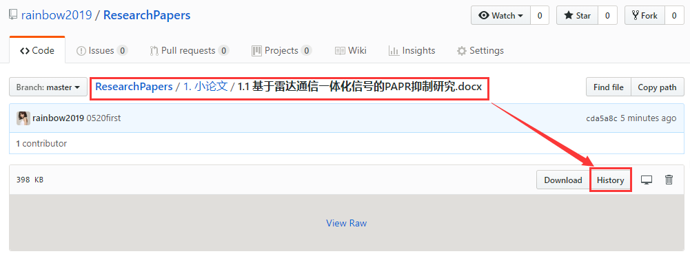

在这里，就可以看到该文件的所有的历史History：

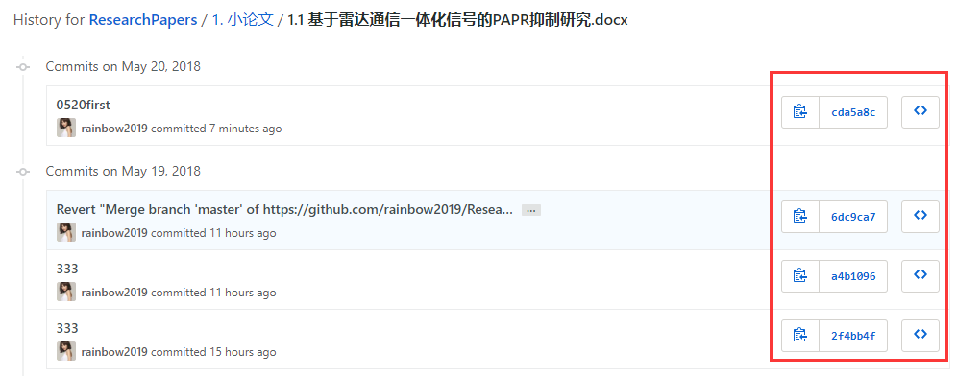

在某个文件夹下，也可以看到该文件夹的History：

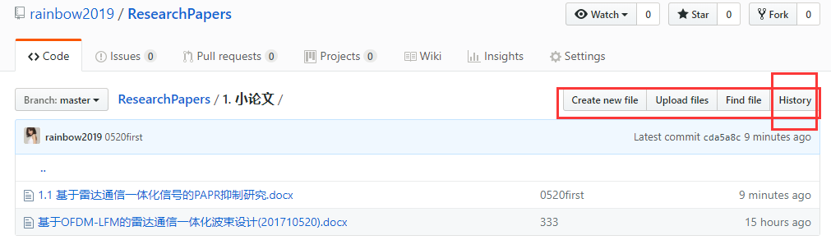

这样的话，就可以看到某个文件或文件夹的更新历史。

具体在也页面上，怎么回滚提交的某个文件，还不是很清楚。**目前的操作是单独下载该文件，然后放到本地，再提交上去**。

# 利用Git GUI回滚Git Hub仓库内容

选中本地的Repository文件夹，右击选中Git GUI Here：

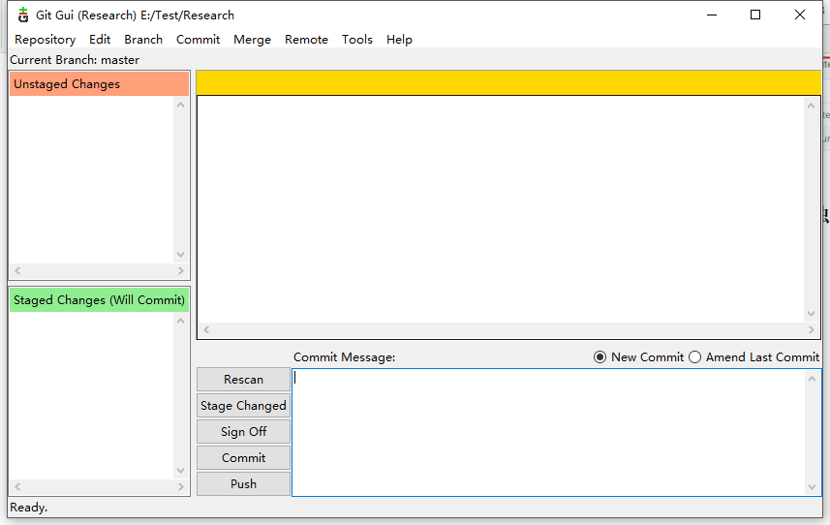

选中，Repository==>Visualize master”s History：右上角显示历史提交记录，点击指定的提交记录，右击，选中Reset master branch to here(重置当前分支为该提交版本)。弹出确认窗口(Confirm)，重置三选一，选择最后一个，点击OK即可。

